D’où vient l’eau
et où va-t-elle?

Nom :________________________________________________________________

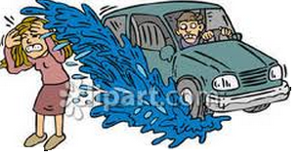
Cela fait plusieurs jours qu’il pleut. Ce matin, en te réveillant, tu aperçois enfin le Soleil. Tu décides donc de te rendre à pied chez ton ami.

Alors que tu marches sur le trottoir, une automobile passe dans une flaque d’eau et t’arrose des pieds à la tête ! Tu es tout mouillé. Tu te mets à rire de ce qui t’arrive et une question te traverse l’esprit : mais d’où vient toute cette eau ?

Question : D’où vient l’eau ? Où va-t-elle ?

Ce que je sais

Dans l'espace ci-dessous, dessine ou écrit ce que tu connais.

Après avoir discuté avec tes camarades, ajoute les choses que tu as entendu qui te semblent intéressantes. Utilise un crayon d’une autre couleur.

Activité 1

Question 1: Comment l’eau se retrouve-t-elle dans la flaque d’eau ?

Mon hypothèse ❶
Je pense que la pluie va se retrouver dans la flaque d’eau (par, quand, lorsque) __________
____________________________________________________________________ parce que ____________________________________________________________.

Question 2: Comment l’eau se retrouve-t-elle dans le fleuve ?

Mon hypothèse ❶
Je pense que la pluie va se retrouver dans le fleuve (par, lorsque, etc.) _______________
____________________________________________________________________ parce que ____________________________________________________________.

Mon expérimentation ❷
Imagine une expérience pour vérifier ton hypothèse.
Va voir le matériel disponible et consulte les membres de ton équipe.

Matériel utilisé :

Le plan de notre installation

Ce que je retiens ❹①②

_________________________________________________________________________________________________________________________________________________________________________________________________________________________________________________________________________________________________________
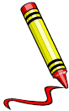

Démonstrations

Schéma de l’installation

Mes observations

______________________________________________________________________________________________________________________________________________________________________________________________________

Ce que je retiens ❹①②

_________________________________________________________________________________________________________________________________________________________________________________________________________________________________________________________________________________________________________

Rends-toi à la dernière page de ton cahier de traces.
Tu y trouveras un schéma que tu vas compléter tout au long de ce projet.

Activité 2

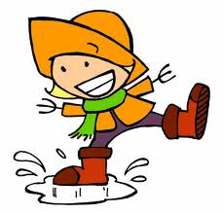

On sait maintenant mieux d’où vient l’eau qui a formé la flaque sur la rue. Mais comment ça se fait que quelques jours plus tard, la flaque a disparu? Où est passé l’eau?

Question 1: Que s’est-il passé avec l’eau de la flaque?

Mon hypothèse ❶
Je pense que l’eau de la flaque (devient, fait, etc.) ______________________________
parce que _____________________________________________________________

Mon expérimentation ❷

Imagine une expérience pour faire disparaître l’eau de ta mini flaque et, du coup, vérifier ton hypothèse.
Va voir le matériel disponible et consulte les membres de ton équipe.

Matériel utilisé :

Le plan de notre installation

Nos résultats

_________________________________________________________________________________________________________________________________________________________________________________________________________________________________________________________________________________________________________

Ce que je retiens ❹①②

________________________________________________________________________________________________________________________________________________________________________________________________________________________________________________________________________________________________________

Rends-toi à la dernière page de ton cahier de traces.
Tu y trouveras un schéma que tu vas compléter tout au long de ce projet.

Activité 3

Question: Comment se forment les nuages?

Mon hypothèse ❶
Je pense que les nuages se forment (à cause de, quand, etc.)________________________ ______________________________________parce que _______________________
____________________________________________________________________

Je pense que les nuages se forment (à cause de, quand, etc.)_______________________
___________________________ parce que_________________________________
____________________________________________________________________

Démonstration par l’enseignant
Mon dessin du montage

Mes observations du montage

________________________________________________________________________________________________________________________________________________________________________________________________________________________________________________________________________________

Questions
- Quelle est la température de l’eau dans le fond du récipient ? __________________
________________________________________________________________

- Pourquoi fallait-il ajouter de la fumée ? __________________________________
________________________________________________________________

- Pourquoi fallait-il mettre des glaçons dans le bac ? _________________________
________________________________________________________________

- Qu’est-ce qui se passerait si l’eau dans le fond du récipient était froide ? ________
________________________________________________________________

Trouve les similitudes entre la démonstration et la situation dehors
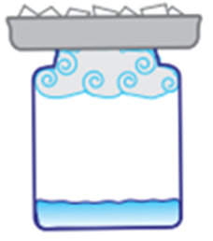
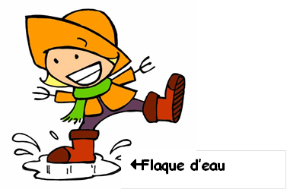

Ce que je retiens ❹①②

________________________________________________________________________________________________________________________________________________________________________________________________________________________________________________________________________________________________________

Rends-toi à la dernière page de ton cahier de traces pour ajouter des éléments à ton schéma.

Deuxième démonstration
Mon dessin du montage

Mes observations du montage

________________________________________________________________________________________________________________________________________________________________________________________________________________________________________________________________________________

Questions

1) Quelles sont les ressemblances avec la première démonstration ?
_________________________________________________________________

2) Quelles sont les différences avec la première démonstration ?
_________________________________________________________________

Trouve les similitudes entre la démonstration et la situation dehors

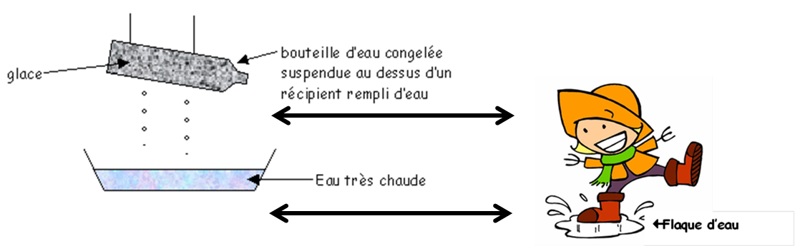

Ce que je retiens ❹①②

________________________________________________________________________________________________________________________________________________________________________________________________________________________________________________________________________________________________________

Rends-toi à la dernière page de ton cahier de traces pour ajouter des éléments à ton schéma.

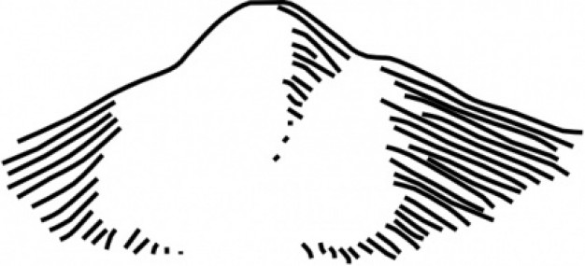
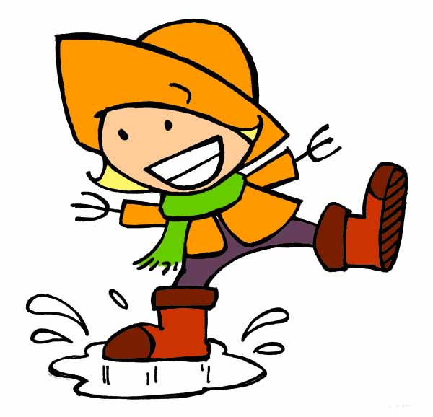
Schéma à compléter

MOT | Ma compréhension en texte ou en dessin

*Avec une règle, trace une séparation entre tes mots.

